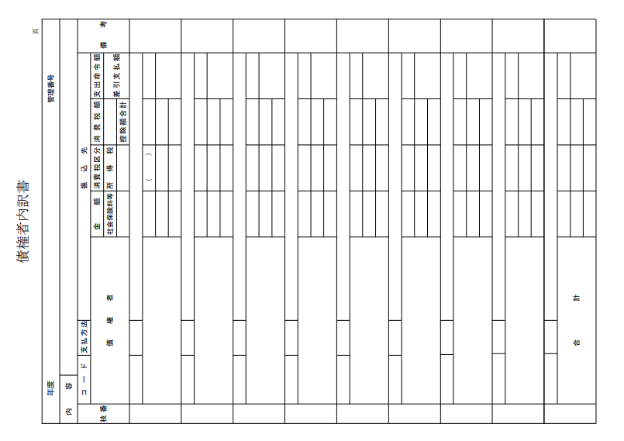

x

様式第37号（第77条関係）